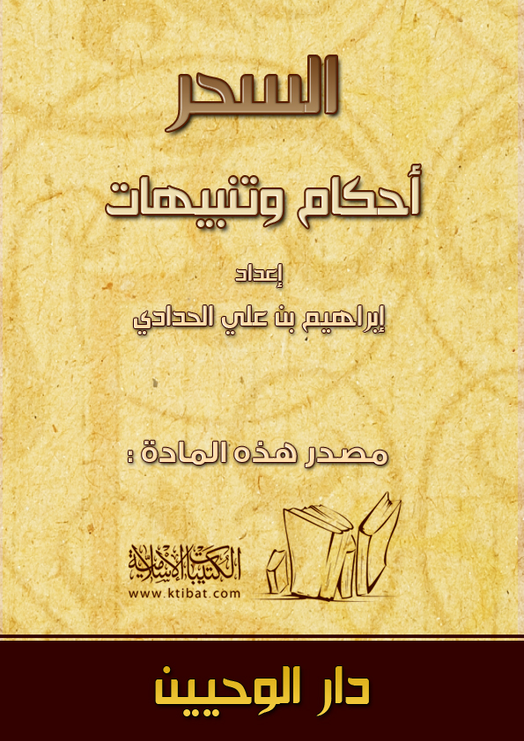
بسم الله الرحمن الرحيم
الحمد لله والصلاة والسلام على رسول الله. أما بعد:
فهذه كلمات مختصرة حول السحر وما يتعلق به من أحكام وتنبيهات نسأل الله أن ينفع بها - آمين -:
تعريف السحر:
عبارة عما خفي ولطف سببه. وهو: "عقد ورقى وأدوية وتدخينات، وكلام يتكلم به أو يكتبه، له حقيقة وتأثير في بدن المسحور أو قلبه أو عقله، وتأثيره بإذن الله الكوني القدري".
حكم السحر وحكم تعلمه:
السحر محرَّم في جميع شرائع الرسل عليهم السلام، وهو أحد نواقض الإسلام قال تعالى: وَمَا يُعَلِّمَانِ مِنْ أَحَدٍ حَتَّى يَقُولا إِنَّمَا نَحْنُ فِتْنَةٌ فَلا تَكْفُرْ [البقرة: 102].
وفي الحديث: قال :
«الموبقات» وذكر منها (السِّحر) [رواه البخاري ومسلم].
حكم الساحر:
قال شيخ الإسلام ابن تيمية رحمه الله: (أكثر العلماء على أن الساحر كافر، يجب قتله، وقد ثبت قتل الساحر عن عمر وعثمان وحفصة رضي الله عنهم) [مجموع فتاوى ابن تيمية 29/384].
حكم توبة الساحر:
قال سماحة الشيخ ابن باز رحمه الله: (التوبة فيما بينه وبين الله صحيحة إن كان صادقًا تنفعه عند الله أما في الحكم الشرعي فيقتل) [مجموع فتاوى الشيخ ابن باز رحمه الله 8/111].
حكم الذهاب إلى السحرة والمشعوذين:
الحالة الأولى: أن يكون مصدقًا لهم، معتبرا قولهم فهذا كفر: قال : «من أتى كاهنًا أو عرافًا فصدقه بما يقول فقد كفر بما أنزل على محمد» [رواه أحمد والحاكم وصححه الألباني في صحيح الجامع (5939)].
الحالة الثانية: من ذهب إليهم ولم يكن مصدقًا بما يقولون فقد أتى كبيرة من الكبائر، ولا تقبل له صلاة أربعين يوما مع وجوبها عليها،وعليه أن يتوب من عمله، قال : «من أتى عرافا فسألة عن شيء لم تقبل له صلاة أربعين ليلة» [رواه مسلم].
حكم حل السحر عن المسحور:
إن كان بسحر مثله فهذا محرم، وإن كان بالرقية والأدوية الشرعية فهذا جائز. [انظر فتح المجيد 264].
واجب المسلم تجاه السحرة والمشعوذين:
الحذر منهم، وعدم إتيانهم وسؤالهم،وعدم تصديقهم وعدم الاستعانة بهم، والتحرز من كيدهم ومكرهم بالأوراد الشرعية، والتحذير منهم والإبلاغ عنهم ودحرهم، وبيان حقيقة أمرهم وضلالهم.
من طرق الوقاية من السحر:
1 - تجديد الإيمان بالله والإخلاص له، والتوكل عليه وكثرة ذكره، والتوجه له بالدعاء والابتهال والمناجاة. فهو وحده كاشف الضر سبحانه.
2 - الإكثار من قراءة القرآن الكريم عمومًا قال تعالى وَنُنَزِّلُ مِنَ الْقُرْآَنِ مَا هُوَ شِفَاءٌ وَرَحْمَةٌ لِلْمُؤْمِنِينَ وَلا يَزِيدُ الظَّالِمِينَ إِلاَّ خَسَارًا [الإسراء: 83].
3 - قراءة سورة البقرة في الحديث: «اقرءوا سورة البقرة، فإن أخذها بركة وتركها حسرة ولا تستطيعها البطلة» [رواه مسلم] (البطلة هم السحرة).
4 - قراءة آية الكرسي في الحديث: «إذا أويت إلى فراشك فاقرأ آية الكرسي اللَّهُ لا إِلَهَ إِلاَّ هُوَ الْحَيُّ الْقَيُّومُ [البقرة: 255] حتى تختم الآية فإنك لن يزال عليك من الله حافظ ولا يقربك شيطان حتى تُصبح» [رواه البخاري].
5 - قراءة آخر آيتين من سورة البقرة (285 - 286) ففي الحديث: «من قرأهما في ليلة كفتاه» [رواه البخاري ومسلم].
معنى كفتاه: أي كفتاه من كل سوء.
6 - قراءة قُلْ هُوَ اللَّهُ أَحَدٌ و قُلْ أَعُوذُ بِرَبِّ الْفَلَقِ وقُلْ أَعُوذُ بِرَبِّ النَّاسِ ثلاث مرات.
في الحديث: «اقرأ: قُلْ هُوَ اللَّهُ أَحَدٌ والمعوذتين حين تُمسي وحين تُصبح ثلاث مرات تكفيك كل شيء» [صحيح الجامع (4406)].
قال ابن القيم رحمه الله: (إنه لا يستغني عنها أحد قط، وأن لهما تأثيرًا خاصًا في دفع السحر والعين وسائر الشرور، وأن حاجة العبد إلى الاستعاذة بهاتين السورتين أعظم من حاجته إلى النفس والطعام والشراب واللباس) تفسير المعوذتين.
7 - التصبح بسبع تمرات عجوة - نوع من تمر المدينة - في الحديث: «من تصبح بسبع تمرات عجوة لم يضره ذلك اليوم سم ولا سحر» [متفق عليه].
قال الشيخ ابن باز رحمه الله: (ويرجى أن الله ينفع ببقية التمر إذا تصبح بسبع تمرات) [فتاوى الشيخ ابن باز 8/ 109].
ومن طرق علاج السحر:
1 - البحث عما فعله الساحر وإتلافه، وبذلك يبطل السحر بإذن الله تعالى [انظر مجموع فتاوى الشيخ ابن باز رحمه الله 8/ 114].
2 - الرقية الشرعية بضوابطها، في الحديث: «لا بأس بالرقي ما لم يكن فيه شرك» [رواه مسلم].
ومن الآيات والأدعية التي يرقى بها ما يلي:
- قراءة سورة الفاتحة، وتكرارها ففي الحديث: «وما يدريك أنها رقية» [متفق عليه].
- قراءة سورة البقرة، والإخلاص، والمعوذتين والزلزلة.
- قراءة آية الكرسي: اللَّهُ لا إِلَهَ إِلاَّ هُوَ الْحَيُّ الْقَيُّومُ لا تَأْخُذُهُ سِنَةٌ وَلا نَوْمٌ لَهُ مَا فِي السَّمَاوَاتِ وَمَا فِي الْأَرْضِ مَنْ ذَا الَّذِي يَشْفَعُ عِنْدَهُ إِلاَّ بِإِذْنِهِ يَعْلَمُ مَا بَيْنَ أَيْدِيهِمْ وَمَا خَلْفَهُمْ وَلا يُحِيطُونَ بِشَيْءٍ مِنْ عِلْمِهِ إِلاَّ بِمَا شَاءَ وَسِعَ كُرْسِيُّهُ السَّمَاوَاتِ وَالْأَرْضَ وَلا يَئُودُهُ حِفْظُهُمَا وَهُوَ الْعَلِيُّ الْعَظِيمُ [البقرة: 255].
- وقوله: فَسَيَكْفِيكَهُمُ اللَّهُ وَهُوَ السَّمِيعُ الْعَلِيمُ [البقرة: 137] - وخواتيم البقرة - والآيات التي ورد فيها ذكر السحر. في سورة الأعراف ويونس، وطه وغيرها.
وأما في الأدعية:
- «أسأل الله العظيم، رب العرش العظيم أن يشفيك» سبع مرات [رواه أبو داود والترمذي والنسائي].
- «أعيذك بكلمات الله التامَّة من كل شيطان وهامة وكل عين لامة» ثلاث مرات [رواه البخاري].
- «اللهم رب الناس اذهب البأس اشف أنت الشافي لا شفاء إلا شفاؤك شفاء لا يغادر سقمًا» ثلاث مرات [رواه البخاري].
- «باسم الله أرقيك، ومن كل داء يؤذيك، من شر كل نفس أو عين حاسد الله يشفيك، باسم الله أرقيك» [رواه مسلم].
3 - المحافظة على الصلاة في وقتها، والمحافظة على أذكار الصباح والمساء.
4 - امتثال أوامر الله تعالى واجتناب نواهيه. والمبادرة بالتوبة النصوح.
5 - تطهير البيوت من الصلبان والتماثيل، والصور ذوات الأرواح، وجميع المنكرات.
6 - شرب ماء زمزم والاغتسال به، في الحديث: «إنها مباركة، هي طعام طعم وشفاء سقم» [صحيح الجامع (2435)].
وفي الحديث الآخر: «ماء زمزم لما شرب له» [صحيح الجامع (5502)].
7 - استخدام الحبة السوداء في الحديث: «في الحبة السوداء شفاء من كل داء إلا السَّام» [متفق عليه].
8 - أخذ سبع ورقات من السِّدر الأخضر ودقها بحجر أو نحوه، ثم تجعل في إناء ويصب عليها الماء ما يكفي، ويقرأ عليها الأوراد الشرعية، ثم يشرب منه ويغتسل به [انظر مجموع فتاوى الشيخ ابن باز رحمه الله - 8/ 165].
9 - التداوي بالعسل قال عنه تعالى: فِيهِ شِفَاءٌ لِلنَّاسِ [النحل: 69].
10 - التداوي بزيت الزيتون، في الحديث: «كلوا الزيت وادهنوا به فإنه من شجرة مباركة» [رواه الترمذي وابن ماجه وصححه الألباني].
11 - الالتجاء إلى الله تعالى بالدعاء والتضرع بين يديه بأن يكشف ما بك.
تنبيهات مهمة:
- اعلم أنه لن يصيبك إلا ما كتب الله لك، قال تعالى: قُلْ لَنْ يُصِيبَنَا إِلاَّ مَا كَتَبَ اللَّهُ لَنَا هُوَ مَوْلانَا وَعَلَى اللَّهِ فَلْيَتَوَكَّلِ الْمُؤْمِنُونَ [التوبة: 51].
- يسن للمسلم إذا أصيب بمصيبة في نفسه أو غير ذلك أن يقول: إِنَّا لِلَّهِ وَإِنَّا إِلَيْهِ رَاجِعُونَ.
- ما يصيب المسلم هو بسبب ذنوبه وبعده عن ربه تعالى: وَمَا أَصَابَكُمْ مِنْ مُصِيبَةٍ فَبِمَا كَسَبَتْ أَيْدِيكُمْ وَيَعْفُو عَنْ كَثِيرٍ [الشورى 30].
وقد يكون امتحانًا وابتلاء وتمحيصًا للذنوب.
- إن الشفاء بيد الله تعالى وهو الشَّافي وحده. قال تعالى وَإِذَا مَرِضْتُ فَهُوَ يَشْفِينِ [الشعراء: 80].
- يستحب للمسلم رقية نفسه؛ لما في ذلك من شدة التعلق بالله والالتجاء إليه.
- قد تجتمع أسباب العلاج لكن لا يلزم وقوع الشفاء، لأن فوق كل هذه الأسباب إرادة الله تعالى فهو المسبب وإذا أراد شيئا فإنما يقول له كن فيكون.
- عن المسلم قد يصاب بشيء من ذلك مع تحصنه، وخصوصًا عند شدة الغضب.
- الصبر والاحتساب من أهم أسباب الشفاء بإذن الله تعالى.
- ينبغي التنبه لمخاطر العمالة الوافدة، من خدم وسائقين ونحوهم، والاستغناء عنهم ما أمكن.
- يسن للمسلم تعويذ أولاده، فقد كان عليه الصلاة والسلام يعوذ الحسن والحسين ويقول: «أعيذكما بكلمات الله التامة من كل شيطان وهامة ومن كل عين لامة».[رواه البخاري].
- لا يجوز للمسلم إيذاء أخيه المسلم، والذهاب لمن يؤذيه أو يتسبب في أذيته.
- لا يجوز التداوي بمحرم قال : «إن الله لم يجعل شفاءكم فيما حرم عليكم» [رواه البخاري].
ضوابط الرقية الشرعية:
أن تكون من القرآن الكريم أو من السنة، وأن تكون واضحة وخالية من الطلاسم والتمتمات.
مما يميز السحرة والمشعوذين أنهم:
يسألون عن اسم المريض واسم أمه، كتابة بعض الطلاسم، والتمتمة بكلام لا يفهم، وأمر المريض ببعض المحرمات والشركيات...
- من ألم بشيء من المحرمات عليه المبادرة بالتوبة النصوح، والعزم على عدم العود، مع الندم على ما سبق، وكثرة الاستغفار والابتهال إلى الله وسؤاله قبول التوبة.
والله تعالى أعلم، وصلى الله وسلم على نبينا محمد وعلى آله وصحبه أجمعين.
*** *** ***

الفهرس

المقدمة 5
تعريف السحر: 5
حكم السحر وحكم تعلمه: 5
حكم الساحر: 5
حكم توبة الساحر: 5
حكم الذهاب إلى السحرة والمشعوذين: 6
حكم حل السحر عن المسحور: 6
واجب المسلم تجاه السحرة والمشعوذين: 6
من طرق الوقاية من السحر: 6
من طرق علاج السحر: 8
من الآيات والأدعية التي يرقى بها: 8
ضوابط الرقية الشرعية: 11
الفهرس 13

